Efecto invernadero
Te explicamos qué es el efecto invernadero y las causas de este fenómeno. Sus consecuencias y relación con el calentamiento global.
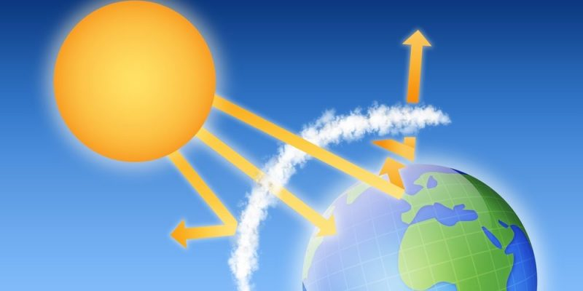El efecto invernadero incrementa la temperatura del planeta impidiendo que el calor escape.

¿Qué es el Efecto invernadero?
Se conoce como efecto invernadero a un fenómeno atmosférico que se produce cuando la radiación térmica (calor) de la superficie de la Tierra, que comúnmente es emitida hacia el espacio, se encuentra en cambio retenida por los gases de efecto invernadero (GEI) presentes en la atmósfera debido a la contaminación del aire. Esto ocasiona un incremento de la temperatura planetaria, ya que el calor no logra escapar, como en un invernadero. De allí proviene el nombre del efecto.
La luz solar que recibe a diario nuestro planeta calienta su superficie, incluidas las aguas del océano, aportándole una enorme cantidad de luz y calor que permiten la vida y que inyectan la energía necesaria para sus distintos ciclos químicos y físicos.
Sin embargo, parte de esa energía calórica se re-irradia hacia afuera en frecuencias más bajas (radiación infrarroja), permitiendo cierto margen de enfriamiento y equilibrio.
Este proceso se interrumpe o se disminuye cuando en la atmósfera abundan gases como el vapor de agua, dióxido de carbono (CO2), metano (CH4), los óxidos de nitrógeno (NxOy) y el ozono (O3), conocidos por ende como gases de efecto invernadero. Si en la atmósfera no hubiese ninguno de dichos gases, la temperatura promedio del planeta sería -18 °C y la vida sería imposible.
Por otro lado, si estos gases superan la medida natural de su presencia en la atmósfera, el calor acumulado en el planeta ascenderá y alterará el balance climático del planeta, acelerando o intensificando el calentamiento global.

Causas del efecto invernadero
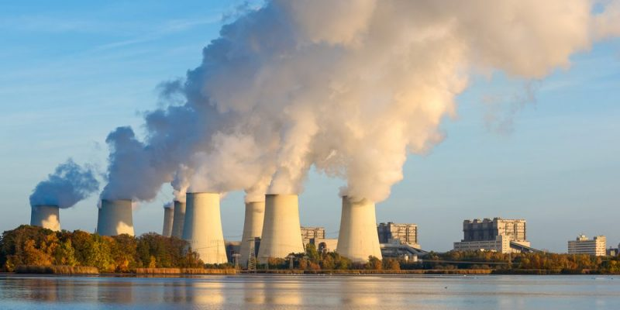
La Industria es una de las principales causas del efecto invernadero.

Los márgenes registrados de gases de efecto invernadero en la atmósfera a finales del siglo XX, presentan una relación directa con el inicio de las actividades industriales humanas, que han arrojado a la atmósfera tantos gases de esta naturaleza, que el índice de concentración del CO2 en la atmósfera ha aumentado en un 40% desde 1750 (de 280ppm a 400ppm).
El añadido de carbono a la atmósfera por parte de nuestra especie excede las capacidades actuales del planeta para reciclarlo (mediante el Ciclo del Carbono), ya que proviene de casi tres siglos de combustión masiva de hidrocarburos fósiles (carbón, petróleo, gas natural) y otras actividades económicas semejantes, como la ganadería masiva o la deforestación (que reduce la cantidad de vida vegetal disponible para reciclar el CO2 ambiental).
Debe considerarse, además, que muchos de los gases arrojados a la atmósfera por la industria humana son de larga permanencia, es decir, no son fáciles ni rápidos de descomponer para recuperar el balance químico de la atmósfera.

Consecuencias del efecto invernadero

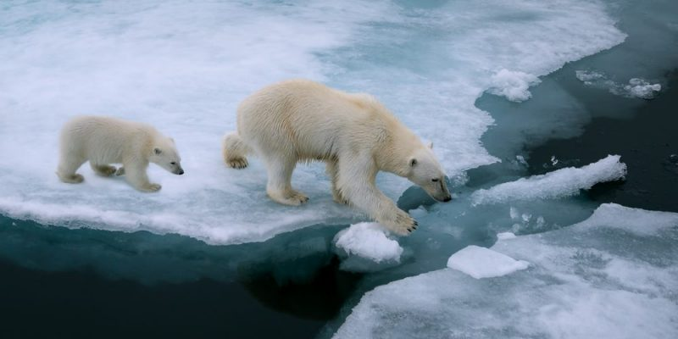
El aumento de la temperatura causa el derretimiento gradual de los polos.

Como se dijo antes, el efecto invernadero es necesario para la vida en el planeta, ya que sin él se despediría el calor hacia el espacio. El problema está, en cambio, en el incremento desproporcionado de los gases responsables de dicho efecto, lo cual tiene una consecuencia directa: el incremento también, paulatino pero sostenido, de la temperatura mundial. A esto se le conoce como calentamiento global y tiene a su vez una serie de consecuencias:
- Cambio climático. El aumento de la temperatura mundial conduce a la alteración de los ciclos hidrológicos y de las mareas, lo cual trastoca el modo en que nuestro planeta distribuye el calor y se refresca a sí mismo. Así, los climas se ven convertidos en versiones extremas de sí mismos: inviernos más largos y crudos, veranos más agobiantes y secos. Cuando llueve, se inunda; cuando no, hay sequía.
- Derretimiento de los polos. Los casquetes de hielo en los polos sirven como un refrigerador natural del planeta, y además conservan un importante porcentaje de agua dulce en estado sólido. El aumento de la temperatura los va reduciendo gradualmente, generando así una aceleración en el calentamiento, pues hay menos hielo para contrarrestarlo y así sucesivamente. Esto, por demás, implica que el nivel de los mares aumente: el agua dulce hará subir la línea costera de los continentes y muchas ciudades pueden quedar bajo el agua.
- Generación de nuevos desiertos. El cambio climático tan violento no da chance a que la vida se adapte a las nuevas condiciones de temperatura, lo cual conduce a la generación de nuevos desiertos o el alargamiento de los existentes.
- Catástrofes climáticas. Temporadas de huracanes más largos e intensos, tormentas tropicales con más lluvia de lo ordinario y otros fenómenos semejantes son consecuencia del desbalance climático mundial.

Efecto invernadero y calentamiento global
El nexo entre la emisión prolongada de gases de efecto invernadero y el calentamiento global está comprobada por los científicos, a pesar de que hubo mucho descreimiento y mucho debate en torno a ello.
Algunos sectores, sobre todo los que mayores esfuerzos tendrían que hacer para reducir las emisiones de CO2 a la atmósfera (los sectores industriales de los países más desarrollados, justamente), insistieron en que se trataba de un ciclo natural de calentamiento, producto del fin de una era glacial.
Y si bien ello no deja de ser cierto en materia de tiempo geológico, tampoco lo hace que el incremento en el nivel de gases de efecto invernadero en la atmósfera repunta y se acelera enormemente desde la Revolución Industrial del siglo XVIII.

¿Cómo podemos reducir el efecto invernadero? Soluciones.
El Acuerdo de París, firmado por 194 países y Unión Europea es la gran iniciativa para fijar objetivos climáticos realistas a largo plazo, como el de reducir las emisiones a un 55 % en 2030 y alcanzar la neutralidad de carbono en 2050. El Acuerdo, además, pretende limitar el calentamiento global por debajo de los 2 °C y realizar esfuerzos para limitarlo a 1,5 °C.
El sector privado debe poner de su parte para llegar a los objetivos propuestos en el Acuerdo de París. Incluso hay quienes van un poco más allá. Por ejemplo, Telefónica se ha comprometido a reducir las emisiones un 90 % y a neutralizar las emisiones residuales a través de la compra de créditos de carbono de absorción de CO2. En este sentido, Telefónica forma parte de 1t.org, iniciativa liderada por la ONG World Economic Forum y que tiene como objetivo la reforestación y restauración de un billón de árboles para 2030.
El transporte eléctrico y el uso de energías verdes también ayudarán a reducir el efecto invernadero, aunque también presenta desafíos a nivel ecológico. En definitiva, está en manos de todos reducir la emisión de gases y ponerle freno al cambio climático. Ya no solo debemos pensar en nosotros, sino en las futuras generaciones venideras.

Calentamiento global
Te explicamos qué es el calentamiento global, cuáles son sus causas y consecuencias. Cómo evitar y prevenir el calentamiento global.
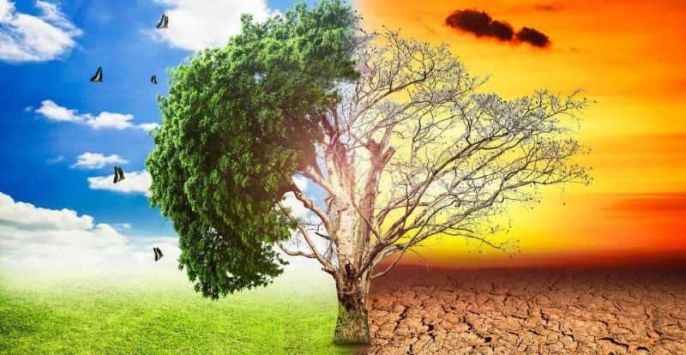
Este fenómeno genera poco a poco nuevos desiertos en el planeta.

¿Qué es Calentamiento global?
Se conoce como calentamiento global, junto con el cambio climático, a una de las mayores preocupaciones ecológicas de finales del siglo XX y comienzos del XXI, consistente en el incremento sostenido de la temperatura promedio del planeta Tierra a lo largo de un siglo, lo cual evidencia numerosos efectos en el comportamiento climático y en el nivel promedio de las aguas oceánicas, dado el paulatino derretimiento del hielo polar.
El registro del calentamiento global es alarmante y ha sido confirmado por numerosas pruebas científicas. Sin embargo, no existe un consenso absoluto respecto a las causas de dicho incremento en la temperatura. La difusión del tema en prensa especializada y la observación de los efectos del cambio climático en diversas latitudes terrestres reflejan que es una de las mayores preocupaciones de cara al futuro de la humanidad.
Tanto así, que la Organización de las Naciones Unidas ha comisionado a algunos de sus representantes para encabezar un debate necesario, que tiene como fin proteger el futuro de la humanidad de posibles catástrofes climáticas. Sin embargo, la tesis que responsabiliza a la actividad industrial humana del incremento de gases de efecto invernadero en la atmósfera (como el CO₂), es la menos aceptada en países como China y Estados Unidos, justamente los que presenta una mayor emisión de dichos gases a la atmósfera.
Mientras se dan los debates respecto a qué lo causa y cómo se lo puede revertir o al menos desacelerar, los efectos del calentamiento global y el cambio climático se dejan ver por todo el planeta, convirtiendo humedales en desiertos y alterando paulatina pero dramáticamente el equilibrio térmico del planeta.

Causas del calentamiento global
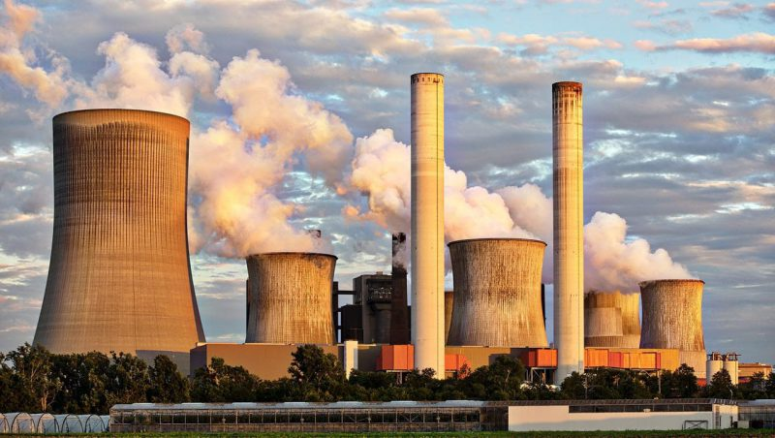Se cree que la actividad humana acelera el cambio climático.
A grandes rasgos, se manejan dos hipótesis respecto al calentamiento global:
- Ciclos glaciales. La Tierra, en su recorrido en torno al Sol, varía su posición lentamente a lo largo de los siglos, y eso da pie a ciclos de calentamiento y congelación humanamente imperceptibles, conocidos como glaciaciones. Así, los ciclos fríos ocasionarían el crecimiento polar, mientras que los cálidos su derretimiento.
- La actividad humana. La más aceptada de ambas teorías, que no descarta del todo la influencia de los ciclos glaciares en el cambio climático, asegura que es inevitable la responsabilidad humana directa en la aceleración del calentamiento, cuya curva ascendente coincide, no casualmente, con el inicio de la Revolución Industrial. Esta explicación dice que los gases producto de la industria y agricultura humanas se acumulan en la atmósfera a un ritmo mayor del que ésta puede disponer, y generan una pantalla que impide la disipación del calor hacia el espacio, aumentando la temperatura como ocurre en un invernadero.

Consecuencias del calentamiento global
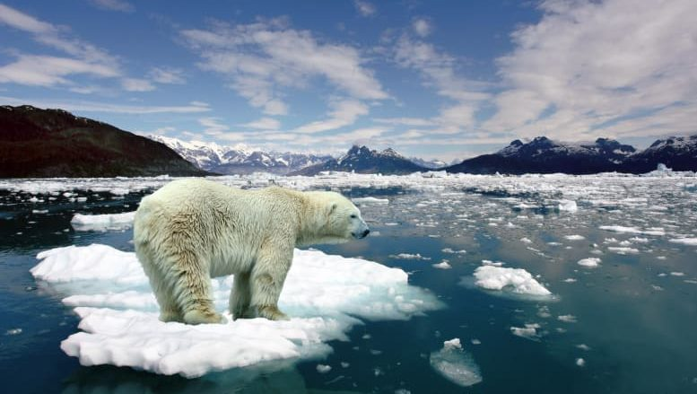
La expansión de la línea costera sumergiría ciudades enteras.
- Derretimiento de los polos. El incremento del calor en el aire y en el agua del mar ocasionaría el derretimiento de los glaciares y del permafrost de las regiones polares, lo cual sumaría agua dulce al océano y elevaría lentamente el nivel de sus aguas. Así, las inundaciones y la expansión de la línea costera sumergiría ciudades enteras bajo el agua.
- Fenómenos climáticos extremos. El desequilibrio de temperaturas incide en la extremación de ciertos climas: los calientes son más calientes y los fríos mucho más fríos, a lo cual acompañan fenómenos meteorológicos más extremos: lluvias más intensas, huracanes más devastadores, etc.
- Cambios ecológicos abruptos. Las modificaciones en el clima engendran cambios en los nichos ecológicos, algunos de manera gradual y otros de manera mucho más abrupta. Por ejemplo, el derretimiento glacial libera no sólo agua, sino gases como metano y dióxido de carbono, cuyo incremento se suma al efecto invernadero y acarrea la acidificación de los océanos, afectando a millones de seres vivos.
- Corrimientos de tierra. Los aumentos en la tasa de precipitación o el derretimiento de las nieves perennes en las montañas pueden ocasionar la humidificación y licuado del suelo, acarreando avalanchas y otros corrimientos terrestres que son potencialmente letales.
- Nuevos desiertos. Las temperaturas demasiado cálidas y la prolongación de la sequía acaban con la flora local y generan poco a poco nuevos desiertos, poco aprovechables para la vida humana y animal.

¿Cómo evitar y prevenir el calentamiento global?
El primer paso hacia el diseño de una estrategia para hacer frente al cambio climático es, obviamente, reconocerlo. Las teorías respecto a la no responsabilidad humana en el fenómeno tienen la desventaja de fomentar una actitud despreocupada en los ciudadanos de los países más industrializados, responsables de las mayores emisiones de gases de invernadero.
Únicamente reduciendo la cantidad de carbono que se vierte a la atmósfera, mediante significativas reducciones industriales y fomento de leyes empresariales de defensa del ambiente, se le daría al planeta el chance de revertir la carga de gases y recuperar un balance térmico. Nada de ello sería a corto plazo, claro está, sino que tomaría más de una década en notarse el cambio.

Por otro lado, la adaptación al cambio climático es una respuesta para minimizar los daños materiales y las pérdidas humanas, mediante barreras y estructuras urbanas que minimicen el daño causado por los fenómenos climáticos extremos.

ISLA DE CALOR

Las islas de calor urbanas y sus efectos adversos para sus habitantes
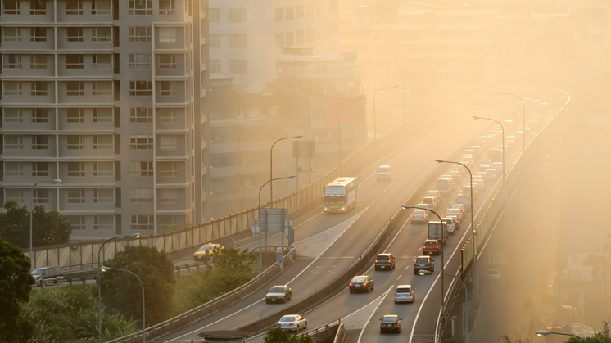
¿Por qué hace más calor en una gran ciudad que en un pueblo situado a solo unos kilómetros? La respuesta está en las conocidas como islas de calor. Este fenómeno de origen térmico, que eleva la temperatura en áreas urbanas —especialmente por la noche—, se atribuye a diversos factores: los elementos que emiten calor, como los sistemas de climatización, o los materiales que se utilizan, como el asfalto, entre otros. Además, agrava el cambio climático y afecta a la salud.

Las islas de calor urbanas provocan un aumento de las temperaturas en las ciudades respecto a su periferia.
El cambio climático amenaza a las grandes ciudades tanto como a los entornos naturales. De hecho, eventos meteorológicos extremos como las olas de calor o las sequías son cada vez más habituales y ocasionan problemas de salud o de suministro de agua. Pese a tendencias como el neorruralismo, las ciudades continuarán aumentando su número de habitantes en las próximas décadas, dando lugar a megaciudades en las que fenómenos como las islas de calor urbanas, que abordaremos en detalle a continuación, pueden agravarse.

¿Qué es una isla de calor?
Las islas de calor son un fenómeno que se produce en aquellas zonas urbanas que experimentan temperaturas más altas que las zonas circundantes debido a la actividad humana. La causa principal es la acumulación de estructuras, como edificios, aceras o asfaltos, que absorben más calor y lo liberan más lentamente, al revés que parajes naturales como bosques, ríos o lagos. A esto se suma el calor y la contaminación generada por el tráfico y la industria. Todo ello agrava las consecuencias del cambio climático en las ciudades y disminuye la calidad de vida de sus habitantes.

El efecto isla de calor
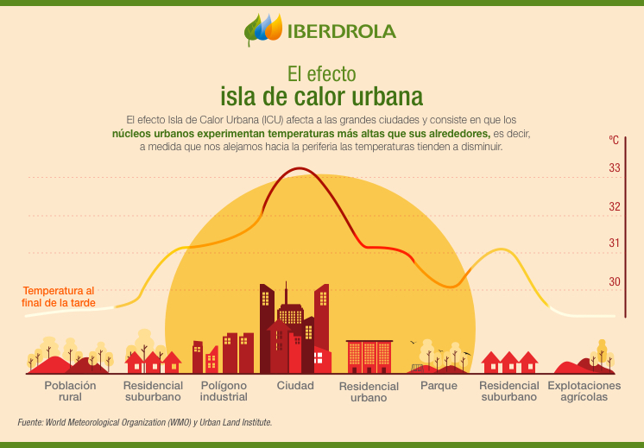
El efecto isla de calor se caracteriza, como ya hemos comentado, por provocar una temperatura mayor en las ciudades que en sus alrededores —pueblos, zonas residenciales, zonas agrícolas, etc.— y es más acusado por las noches, sobre todo en invierno. La temperatura media anual del aire de una ciudad con un millón de habitantes o más puede ser de entre 1 ºC y 3 ºC más alta durante el día respecto a su periferia, mientras que por la noche esa diferencia puede dispararse, incluso, hasta los 10 °C.
El efecto isla de calor urbana.

Causas de las islas de calor
Hay varias causas que contribuyen a generar islas de calor urbanas y elevar la temperatura en las ciudades. Entre ellas, podemos destacar:
- Las superficies oscuras y con alta conductividad térmica, como el asfalto —que, además, en las urbes es usado por un mayor número de vehículos—, hacen que las ciudades absorban una cantidad mayor de radiación solar que una zona rural durante el día.
- La escasez de vegetación y áreas verdes en las ciudades, como los parques urbanos, provoca que no se produzca una bajada de temperatura por la evaporación del agua de las plantas. Además, al haber menos árboles hay menos sombras, lo que provoca que el suelo de las ciudades se caliente más.
- Los grandes edificios, tanto de oficinas como de particulares, que pueblan las ciudades absorben calor y bloquean el paso del viento, evitando que las ciudades se refresquen por las corrientes. Por ello es importante la construcción de edificios sostenibles que tengan en cuenta estas variables.
- La contaminación atmosférica, causada por las fábricas, los automóviles o los aparatos de aire acondicionado, entre otros, atrapa la radiación solar evitando que se disipe el calor, lo que a su vez incrementa la temperatura del aire.

Consecuencias de las islas de calor
Las islas de calor urbanas tienen consecuencias negativas sobre la vida de las personas y el medio ambiente:
Mayor consumo de energía
La temperatura en las ciudades es superior, especialmente durante las noches de verano. Esto genera un incremento de la demanda de energía para los aires acondicionados, lo que a su vez aumenta el precio de la electricidad.
Impacto sobre la salud
Las altas temperaturas pueden afectar a la salud de los habitantes de las ciudades, provocando malestar general, problemas respiratorios, insolaciones, deshidratación, cansancio e, incluso, aumentar la mortalidad por golpes de calor.

Mayor contaminación atmosférica
Las islas de calor empeoran la calidad del aire, ya que en paralelo al incremento del consumo de combustibles fósiles lo hace la emisión de CO₂ y otros contaminantes, como el dióxido de azufre (SO₂) o los óxidos de nitrógeno (NOx), culpables del efecto invernadero.
Impacto sobre la economía
Un estudio reciente, publicado por la editorial científica IOP Publishing, indica que los efectos asociados al calentamiento por las islas de calor urbanas podrían duplicar las pérdidas económicas previstas por el cambio climático.

Soluciones a las islas de calor
Para minimizar los impactos de las islas de calor urbanas es necesario apostar por un desarrollo urbano sostenible, tal y como reclama la propia ONU a través de la Nueva Agenda Urbana. Entre las soluciones, nos encontramos con:
- Arquitectura bioclimática: incluye la instalación de energías renovables, como los paneles solares, para impulsar el autoconsumo fotovoltaico o de cubiertas de vegetación para mitigar la absorción de calor, así como elementos de refrigeración pasiva para crear casas más eficientes.
- Infraestructuras sostenibles: las ciudades necesitan renovar sus edificios, carreteras, puentes, aceras, estaciones, farolas, entre otros elementos, para alinearlos a la lucha contra el cambio climático. De hecho, son fundamentales para apuntalar un crecimiento económico verde.
- Movilidad sostenible: el automóvil es uno de los principales causantes de la contaminación urbana, contribuyendo a su vez al aumento de temperaturas. Por ello, la movilidad debe mirar al futuro y de la mano de las nuevas tecnologías impulsar iniciativas como la Mobility as a Service (MaaS).
- Impuestos verdes: los impuestos por la emisión de CO₂, de otros gases de efecto invernadero y de sustancias contaminantes están destinados a gravar los comportamientos nocivos para la salud medioambiental y permiten compensar las externalidades del desarrollo económico de las ciudades.
- Ecobarrios: hablamos de nuevos desarrollos urbanos que pretenden disminuir el impacto sobre el medio ambiente cambiando los hábitos de vida de sus habitantes. Para ello, incorporan más zonas verdes, regeneran espacios públicos y fomentan la educación ambiental.
- Corredores verdes: estas zonas, que además tienen diferentes usos sociales, culturales o deportivos, permiten conectar áreas naturales de la ciudad con extensas franjas de vegetación. En este punto también conviene citar elementos como los huertos urbanos.

